Для включения услуги «Обещанный платеж» абоненту необходимо, войти в личный кабинет. (Игнорируйте предупреждение безопасности)
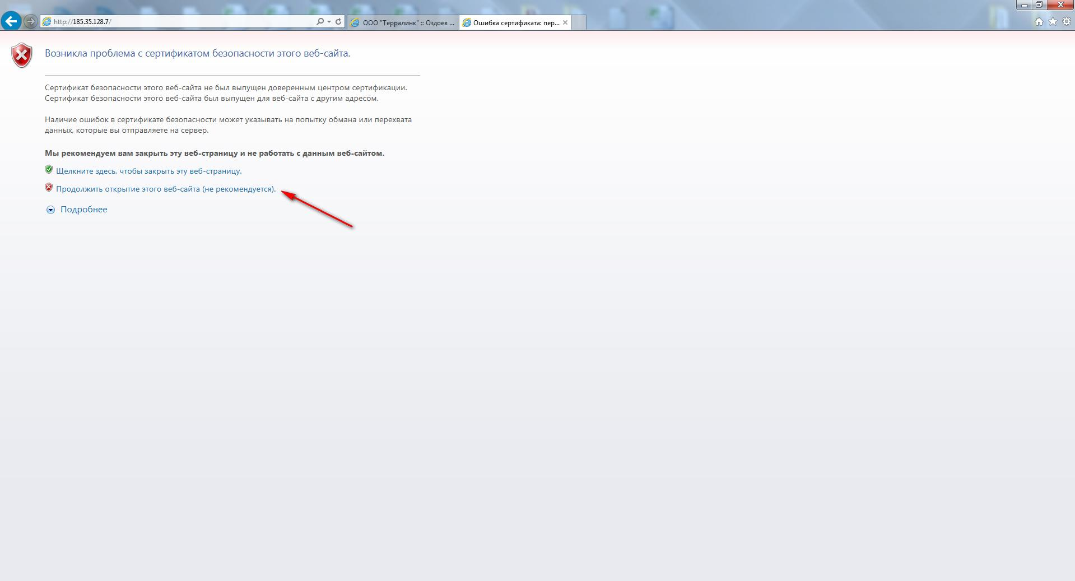

Введите логин и пароль (уточняйте по тел.: 22-55-50)
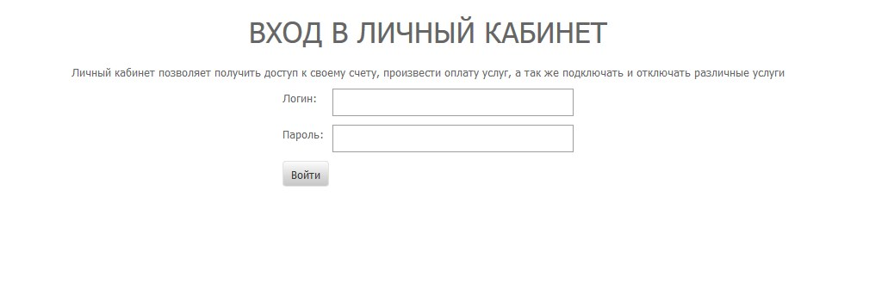

Выберите раздел «Оплата»
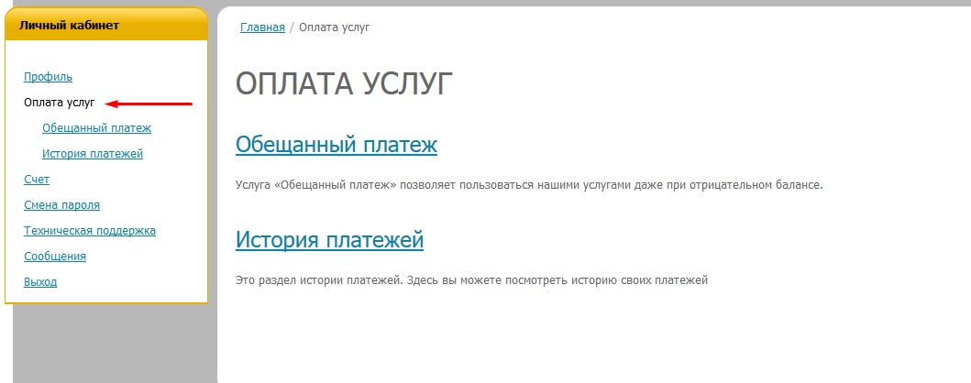
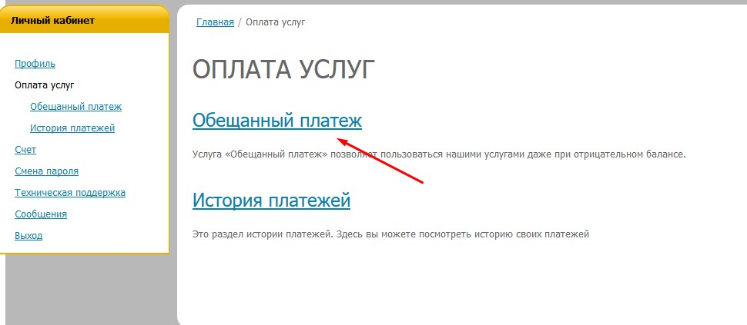
Выберите договор
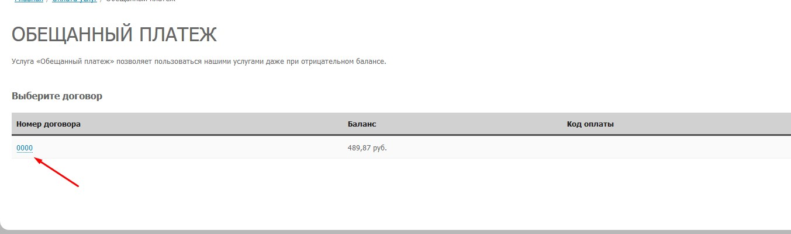

Введите сумму платежа (Макс. 100р, мин. 50р.)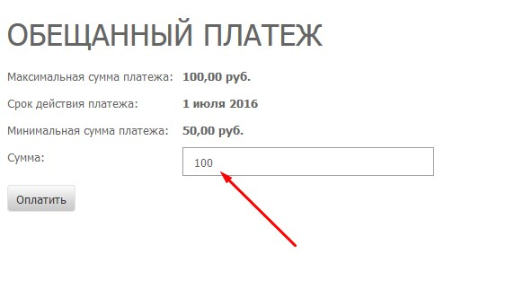

Обратите внимание на срок действия платежа.

